我國公共建設先期作業審議機制及預算分配之探討
三、公共建設計畫欠缺長期整體性政策引導，預算額度分配未衡酌國家社經發展與整體資源配置，亦未延聘外部專家學者參與審議
(一)日本公共建設計畫制度採層級式目標體制，每年依社經發展情形提出投資重點指導方針
日本公共建設計畫以「全國綜合開發計畫」及「國家經濟計畫」作為上位計畫，建構國家發展總體目標，其次以「公共投資基本計畫」作為各部門建設之綱要式指導方針，再往下則為各部門主管機關據以提出之16個部門長期計畫（詳圖3-3-1），上下位計畫關係緊密，確保計畫目標及總投資規模符合上位計畫目標之需；事業中長程計畫通常在計畫實施年度前一年8月提出，經內閣會議決議通過後，財務部門會依據事業計畫擬定多年期財務計畫以支援建設經費，年度預算則逐年提報國會審查。此外，財務省每年編列公共投資支出項目時，均會依當年度經社發展，提出投資之重點指導方針，如2006年公共工程支出以防災、減災，確保國土安全、強化國際競爭力、都市和區域更新等3項為主要目標，為達成「強化國際競爭力」之目標，政府即致力於空港、海港擴建更新，及其與市區環狀銜接之相關建設。
圖3-3-1：日本公共建設計畫制度基本架構圖

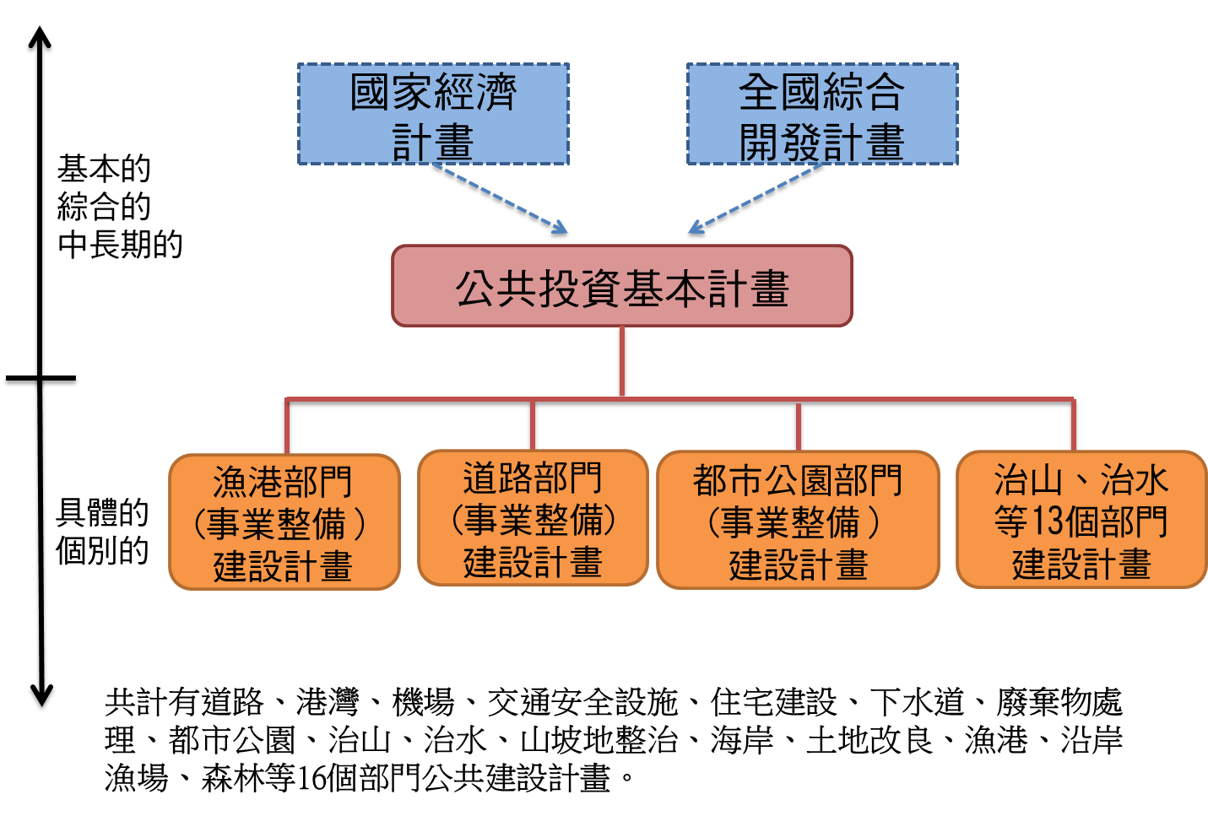
※註：1.資料來源，國發會98年10月自行研究報告書「政府重大公共建設計畫年度預算配置機制之研究」及海洋大學林茂成99年1月博士論文「公共建設計畫評選與預算分配模式之研究」。
(二)我國公共建設欠缺國家長期整體性政策之引導，各部會個案計畫多以問題導向、不定期方式提出
我國現行公共建設計畫制度原係參照日本作法，以中長期國家發展計畫作為上位計畫，惟在公共建設整體規劃方面未通盤檢討全國資源、各地區財政狀況及預測未來可能變動，徵詢產官學界意見，建構長遠規劃、具前瞻性及整體性計畫作為指導方針，同一性質之次類別公共建設主管部會亦未預先擬定長期完整性之規劃方向指引及目標設定；各部會目前研提公共建設個案計畫，多以「由下而上」、「問題導向」或短期救急方式不定期提出，計畫內容過於零散，缺乏整合及整體發展目標，如104年度農業建設、都市開發、公路、軌道運輸、觀光、水利建設、文化等次類別之個案計畫多達15項至37項，不僅無法凸顯各部會施政方向及整體目標，且孰輕孰重、孰先孰後不易評斷，主管機關難以決定各項計畫之優先順序，跨部會、跨類別計畫無法有效整合，資源配置效果不彰。
(三)公共建設預算額度匡列方式過於簡化，未衡酌國家社經發展與整體資源配置，亦未延聘外部專家學者參與審議
1.預算額度匡列係考量政府財政狀況及參考以前年度預算占比訂定各次類別提報上限：依公共建設年度先期作業審議程序，國發會於前一年12月研定下年度各次類別「提報上限」，再由各機關研提年度計畫並按程序提報審議。依近年政府公共建設計畫先期作業擬編手冊說明，國發會匡列公共建設各次類別提報上限總額，係考量政府財政狀況，並參考以往年度預算占比訂定（詳附表3-3-1），各次類別主管機關提出經費需求須控制在提報上限內，若超出提報上限，原則予以退件。
附表3-3-1：102年度至105年度次類別提報上限分配方式
年度 | 次類別提報上限分配方式
102 | 依各次類別101年度法定預算數（扣除農村再生基金經費）成長10％為該次類別之提報上限
103 | 以102年度公共建設預算行政院核列數扣除撥充農村再生基金經費，成長10％計算上限總額，乘以各次類別102年度行政院核列數占比為該次類別之提報上限
104 | 以103年度公共建設預算行政院核列數扣除撥充農村再生基金經費，成長10％計算上限總額，參考各次類別以往年度預算占比分配提報上限
105 | 以102、103年度法定預算及104年度行政院核列數（均不含撥充農村再生基金經費）後之3年平均值，成長10％計算總額，匡列10％為政策引導型計畫目標額度，餘額則以各次類別近3年預算(案)平均值占比分配提報上限
※註：1.資料來源，102年度至105年度政府公共建設計畫先期作業編擬手冊。
2.國發會及行政院核列經費總額與提報上限相距不遠：行政院及國發會核列重大公共建設計畫經費，雖取決於個案計畫之審議結果，惟近3年各次類別經費總額多接近或不超過提報上限，以104年度為例，17個次類別中，國發會核列數僅港埠、觀光2次類別略較提報上限增加，行政院核定數則僅體育與觀光增加幅度較大，其餘多未超過提報上限或相距不遠（詳圖3-3-2）。
圖3-3-2：104年度各次類別提報上限與核定情形比較圖

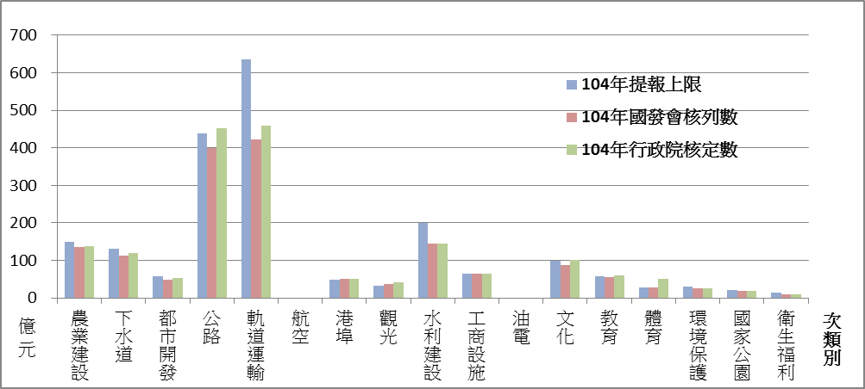
※註：1.資料來源，國發會提供，本報告整理製圖。
2.農業建設次類別因提報上限不含撥充農村再生基金經費，故本表所列國發會核列數及行政院核定數均扣除撥充農村再生基金，辦理農村再生發展計畫經費，俾利比較。
3.提報上限決定方式過於簡化，致次類別額度分配過於僵固：近年國發會及行政院核列次類別經費總額多與提報上限相距不遠，顯示提報上限對於各次類別額度分配具有相當關鍵性，然因各次類別提報上限僅按以前年度預算占比決定，由102年度至105年度各次類別額度占比觀之，大部分次類別幾乎呈現重疊情形(詳圖3-3-3)，使次類別預算分配過於僵固。

圖3-3-3：102年度至105年度各次類別提報上限占比比較表

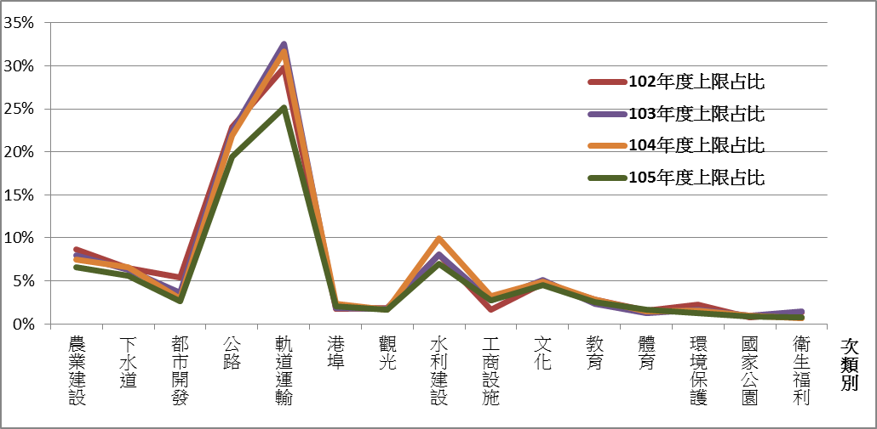
※註：1.資料來源，國發會提供，本報告整理製圖。
4.預算額度分配未妥善考量國家社經發展及整體資源分配，復未採納外部專家學者建議：日本決定年度建設經費配置，除依據中長程事業計畫所擬定多年期財務計畫外，並考量各年度國家整體社會經濟發展狀況，提出投資之重點指導方針，選擇需強化之次類別，調整建設經費占比；相較之下，我國規劃次類別經費分配方式過於簡易、僵化，除未考量國家社經發展，亦未衡酌全國公共建設資源、推展程度、實際需求、各計畫配合程度及整體執行情形，復未延聘外部專家學者參與審議，妥適調整預算分配，加上未訂定彈性次類別間額度調整規範，審查時僅依各機關提出之個別計畫財源及以往年度執行情形決定下年度經費，由各機關依職掌在匡列額度內爭取預算，以此審議方式，恐生見樹不見林之弊端，難以達成國家整體資源配置最佳化。
綜上，我國公共建設欠缺多年期整體性計畫作為指導方針，同一性質之次類別公共建設計畫亦未預先規劃長期性方向指引及目標設定，各部會提出個案計畫過於零星，缺乏整體發展目標，且規劃預算額度分配方式過於簡化，未考量國家社經發展及整體資源分配，亦未通盤瞭解各次類別公共建設推展程度、實際需求及各計畫配合情形，復未採納外部專家學者建議，不僅使預算分配僵化，且難達成國家資源配置最佳化。

日本1990年提出總體性、綱要性之「公共投資基本計畫」作為各部門公共建設計畫指導，涵蓋治水、道路、港灣、土地改良等16個部門長期計畫。公共投資基本計畫由經濟企劃廳負責規劃，邀集相關機關會商研擬後，交由產官學組成之研究委員研商修改，再報請內閣會議通過。
16個部門主管大臣擬具初步構想，聽取地方意見後，決定各整備計畫目標整備水準、事業量、投資規模等，於實施年度前一年8月提出，並向財務省交涉，同時與內閣及國土交通省進行計畫調整，調整後在12月底前確定總投資規模，並取得內閣會議瞭解、確定投資量，提請內閣會議決議。
日本會計年度採4月制，每年4月1日開始，至次年3月31日結束。
資料來源，國發會96年5月委託研究計畫「政府重大公共建設計畫評估及優先順序排列方法之研究」。
我國目前雖訂有「愛臺12建設總體計畫（98年至105年）」，針對便捷交通網、高雄港市再造、中部高科技產業新聚落、桃園國際航空城、智慧臺灣、產業創新走廊、都市及工業區更新、農村再生、海岸新生、綠色造林、防洪治水及下水道建設等12項優先建設，惟非整體性、全面性公共建設計畫。
依政府公共建設計畫先期作業實施要點第6點規定，各次類別主管機關應就該次類別政策方向，研定未來4年之次類別綱要計畫，內容應包含發展方向、策略、計畫項目及衡量指標，做為預算審議之參考；105年度政府公共建設計畫先期作業擬編手冊「次類別主管機關初核重點」規定初核應提報「105年度○○次類別建設計畫」作為審議參考。經詢國發會表示，次類別建設計畫及修正前之次類別綱要計畫，係每年辦理先期作業審議時提出，採滾動式修正，非如中長程個案計畫需經完整規劃及審議程序。
據國發會說明，由於先期作業主要係就已奉行政院核定之計畫編擬概算，故目前尚無外部學者專家參與審查之機制。
據國發會說明，各計畫主辦機關於報送公共建設計畫先期作業審議資料時，會將計畫相關財源(如:基金、事業自籌、地方預算、部會預算、民間投資及國內外貸款等)預擬需求數一併列出，做為預算審議之參考。

